Тестовая работа по швейному делу
для проверки знаний обучающихся 8 класса за 2- четверть
(второй уровень)
Фамилия обучающейся_____________________________Дата_____________

Задание: Найти соответствие между видом ткани и их свойствами.
1. Рядом с названием вида ткани обозначить цифрами их свойства.
Вид ткани | Свойства ткани.
1. Натуральные шелковые ткани.  2. Искусственные шелковые ткани. | - мягкие  - тяжелые  - жесткие  - прочные  - легкие  - очень прочные.

Задание: Выбери правильный ответ.
2. К каким видам изделий по способу носки относится блузки?
а) поясным
б) плечевым

Задание: Дополни предложение.
3. Блузки по назначению бывают: повседневные,_____________________
________________________________________________________________

4.В современной одежде различают стили:___________________________
_______________________________________________________________

5. В одежде различают силуэты:____________________________________
________________________________________________________________

6. Фасоны платья выбирают с учетом:_______________________________
________________________________________________________________

7. Выбор ткани для пошива платья зависит от:________________________
________________________________________________________________

8. Цельнокроеными называют платья, в которых______________________
________________________________________________________________

9. Для изготовления выкройки цельнокроеного платья можно использовать выкройку____________________________________________

Задание: 10. Написать название вытачек на деталях цельнокроеного платья.
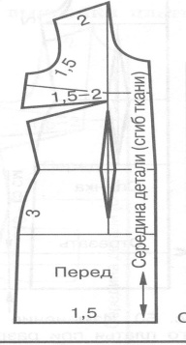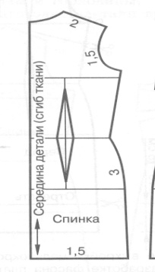

Задание: Дополни предложение.
11.Вырез горловины в платье без воротника может иметь форму: круглый ________________________________________________________________

Задание: 12. Записать последовательность пошива цельнокроеного платья.
- ________________________________________
- ________________________________________
- ________________________________________
- ________________________________________
- ________________________________________
- ________________________________________
- ________________________________________

Тестовая работа по швейному делу
для проверки знаний обучающихся 8 класса за 2 четверть
(третий уровень)

Фамилия обучающейся___________________________________________
Задание: Найти соответствие между видом ткани и их свойствами.
1.Рядом с названием вида ткани обозначить цифрами их свойства.

Вид ткани | Свойства ткани.
1. Натуральные шелковые ткани.  2. Искусственные шелковые ткани. | 1.мягкие  2.тяжелые  3. жесткие  4. прочные  5. легкие  6. очень прочные.

Задание: Дополни предложение.
2. Блузки по назначению бывают: повседневные,_______________________
________________________________________________________________
Задание: Выбери правильный ответ.
3.К каким видам изделий по способу носки относится блузки?
а) поясным
б) плечевым
4. В современной одежде различают стили:
а) классический в) романтический д) полуприлегающий
б) прямой г) спортивный.
5. В одежде различают силуэты:
а) прямой в) прилегающий д) классический
б) свободный г) полуприлегающий.
6. Выбор ткани для пошива платья зависит от:
а) фасона в) моды д) времени года
б) назначения платья г) строения фигуры человека.

7. Для изготовления выкройки цельнокроеного платья можно использовать выкройку:
а) ночной сорочки б) блузки в) юбки.

Задание: 8. Написать название деталей цельнокроеного платья.

Задание: 9. Определи последовательность пошива цельнокроеного платья.
а) Обработать вытачки
б) Обработать горловину
в) Обработать боковые срезы
г) Обработать плечевые срезы
д) Обработать пройму
е) Обработать нижний срез
ж) Отутюжить готовое изделие.

